МІНІСТЕРСТВО ОСВІТИ І НАУКИ УКРАЇНИ
Чорноморський національний університет
імені Петра Могили
Факультет комп’ютерних наук
Кафедра інженерії програмного забезпечення

ЗВІТ
з лабораторної роботи № 1
«Робота у середовищі Visual Studio, особливості інтерфейсу»
Варіант № 14
Дисципліна «Основи програмування»
Спеціальність «Інженерія програмного забезпечення»
121–ЛР.01–108.22410829

Здобувач __________Д. В. Чередніченко
(підпис)
__19.09.2024 __
(дата)

Викладач _____________А. В. Швед
(підпис)
_____________
(дата)

Миколаїв – 2024

ЛАБОРАТОРНА РОБОТА №1
Тема: Робота у середовищі VisualStudio, особливості інтерфейсу.
Мета роботи: Створення консольного застосунку у Visual Studio 2019
Завдання:
1. Модифікувати програмний за стосунок так, щоб на екран виводилось (латиницею):
«Hello, Ім’я студента»
Лістинг коду:
#include <iostream>
int main()
{
std::cout << "Hello, Daria!\n";
}
Результати роботи програми:

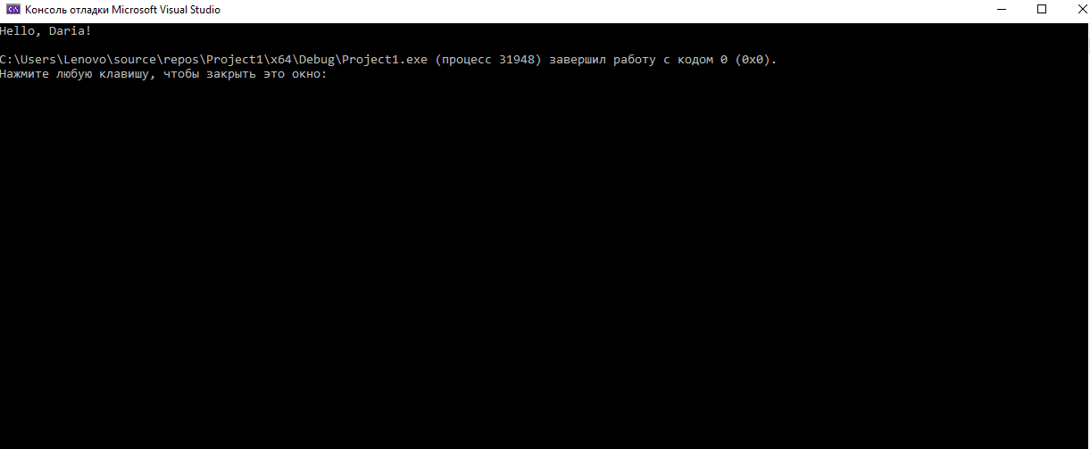
Додаткове завдання:
2. Модифікувати програмний за стосунок так, щоб на екран виводилось (кирилицею):
«Привіт, Ім’я студента»
Лістинг коду:
#include <iostream>
#include "windows.h"
int main()
{
SetConsoleCP(1251);
SetConsoleOutputCP(1251);

std::cout << "Привіт, Дар'я!\n";
system("pause");
return 0;
}
Результати роботи програми:
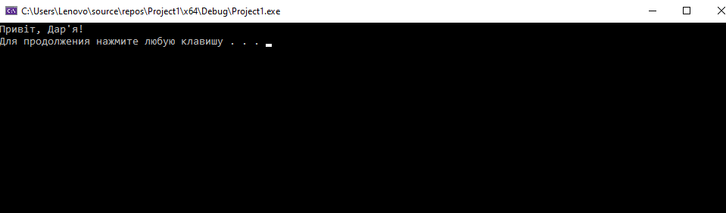
Висновки: Під час виконання завдань у середовищі Visual Studio було модифіковано програмний застосунок для виведення повідомлення з іменем студента на різних мовах. В основному завданні текст виводиться англійською (латиницею), що демонструє базові принципи роботи з текстом та змінними у програмі. У додатковому завданні повідомлення відображається українською (кирилицею), що підкреслює можливості підтримки багатомовності у програмуванні. Це допомагає зрозуміти, як налаштовувати програми для різних мовних середовищ, що є важливим для створення універсальних програм.

